Apollon ja Dafne
Dafne oli nuori arkadialainen tyttö, jolla oli tapana metsästää ystäviensä kanssa Ladonjoen töyräillä. Hän palvoi metsästyksen neitsytjumalatar Artemista ja oli päättänyt pysyä itsekin koskemattomana. Eros tuki hänen siveyslupaustaan ampumalla lyijykärkisen nuolen hänen sydämeensä; samaan aikaan hän ampui Apollonia kultakärkisellä nuolella, koska jumala oli pilkannut häntä kehottamalla jättämään jousiammunta todellisille miehille. Apollon rakastui Dafneen ja seurasi tätä metsien läpi; tajuttuaan ettei pääsisi pakoon jumalaa Dafne rukoili apua Gaialta. Gaia vastasi hänen laakeripuuksi (Dafne tarkoittaa laakeripuuta). Apollonille jäi vain tuosta ihanasta puusta leikattu oksa, jonka hän asetti seppeleeksi hiuksilleen. Laakeripuu on yhä pyhitetty Apollonille.

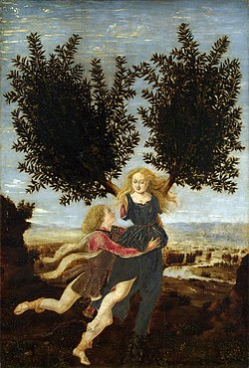
Kuva 1 Apollon ja Dafne

https://fi.wikipedia.org/wiki/Laakeripuu

